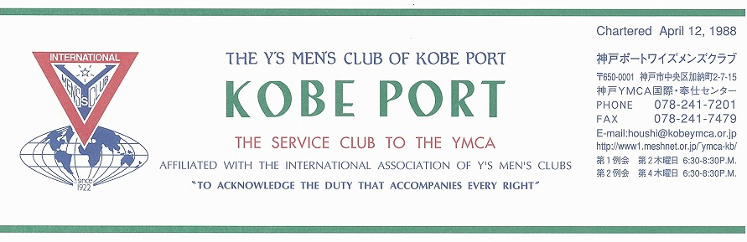

第２７７号
大野勉神戸ポートクラブ会長『やっぱりワイズ！やっぱりＹＭＣＡ！』 ２０１１年１月

藤井寛敏国際会長(東京江東クラブ)：テーマ “Once More We Stand”「心新たに立ち上がろう」
スローガン：“Build a Bridge to the Future”「明日《あす》への橋を架けよう」
高田一彦アジア会長(横浜クラブ) テーマ： “Once More We Stand”「心新たに立ち上がろう」
スローガン：“Realization of World Peace through Y’s Activities”「世界平和をワイズの手で」

仁科保雄西日本区理事(京都キャピタル)“Forward with Y’s men’s spirit in our hearts”「飛翔たとう ワイズスピリットを胸に」
副題“Let’s meet challenges with calmness” 「泰然自若の精神で」
安行英文六甲部部長「ワイズの心を、ワイズの種をまこう」“Show Y’s care, Sow the seeds of Y’s”
西日本区 １月強調月間 ＩＢＣ・ＤＢＣ
ＢＣ締結で新たな風を！多くのワイズメンとのふれあいで違った自分の発見を！
平山実郎 交流事業主任 （名古屋クラブ）
＜1月新年合同例会＞
神戸ＹＭＣＡ「ＹＹフォーラム」の後、六甲部の西地域4クラブのみなさんと一緒に例会を持ちます。
料理は「ふぐ」です。ふぐ？ってご参加ください！
＜記＞
日 時：2011年１月８日（土）18:30～20:30
場 所：神戸YMCA 4階 サイコ－亭
会 費：男性６，０００円、女性５，５００円
（食事代、飲み物代含む）
次 第 開会点鐘、ワイズソング、聖句朗読
食前感謝、乾杯、歓談
余興、スピーチ、誕生祝い、各種報告
＜１２月出席状況＞ 出席率：８１．３％
(出席総数)１３／１６（在籍会員数）
出席数：メン1３(ﾒｰｸｱｯﾌﾟ０),ﾒﾈｯﾄ１
ビジター４, 計１８名

，メークアップ ０，メネット ２，コメット ０，ゲスト １０，ビジター ０

＜現在のファンド・累計＞
１２月 累計
ニコニコ 8,000円 15,270円
BF・CS・FF・Yサ 45,100円 45,100円

今後の予定
＜ブリテン作業＞
１２月２８日(火)
＜Ｙ・Ｙフォーラム＞
１月８日(土)神戸ＹＭＣＡチャペル
＜１月新年合同例会＞
１月8日(土) 神戸YMCAサイコー亭
＜西日本区次期役員研修会＞
１月9日(日)・10日(月･祝)
＜１月第２例会＞
１月２７日(木)
＜２月例会＞
２月１０日(木)
＜２月第２例会＞
２月２４日(木)

２

＜１月のお誕生者＞
１日鈴木誠也ﾒﾝ ５日橋本忠男ﾒﾝ 11日小田 浩ﾒﾝ
16日佐野 睦ﾒﾝ、17日石坂和子ﾒﾈｯﾄ

メネット・ゲスト・ビジターの出席希望の方は前日までに本部事務局（078-241-7201）坂本まで。
《1月の聖句》
＜神は、あなたがたがいつもすべての点ですべてのものに十分で、あらゆる善い業に満ちあふれるように、あらゆる恵みをあなたがたに満ちあふれさせることがおできになります。＞
（コリントの信徒への手紙 二 9:8）
新しい年も、神が与えていてくださる希望をいだいて共に歩もうではありませんか。（Rev. Y）

２０１０―２０１１年度クラブ役員
【会長】大野勉【副会長】橋本忠男【書記】齋藤 勲【会計】小田 浩【監事】鈴木誠也【連絡主事】坂本庸秀
会長メッセージ 「丹羽 武夫さんを悼む」
大野 勉
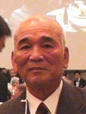
12月14日（火）夕、メネット智恵と共に、丹羽さん家にお見舞いに行きました。彼女が、健康補助飲料や笑いの素「米朝落語のＣＤ」を届けたいというので、ちょっとだけお邪魔するつもりだったのです。ところが、迎えに出られた和子さんから、「家に上がって。一緒に食事しましょう。」ということで、ご一緒させていただきました。埼玉からお兄さんも来られていました。５人で鍋を囲んで会食が始まりました。
いつものように、丹羽さんはお話し好き。酸素を吸入しながらも、食事よりもお話しが続きます。
丹羽さんとの思い出はたくさんあります。息子が入会した地域の子ども会は、丹羽さんたちが創設したものだったとか。夏には一緒にキャンプにも出かけました。参加する子どもたちの荷物を車に全部積んで現地まで運んでくださいました。
一緒に歌も歌いました。丹羽さんはさまざまな合唱団に入団され、すてきなバリトンを響かせておられました。「ワイズソング」も本当の歌い方はこうだよ、と助言を受けました。
震災前の須磨教会の倉庫に、もちつき用の石臼をもらいに行ったこともありました。
12月20日（月）神戸ＹＭＣＡクリスマス会から帰宅と同時に、橋本忠男さん（丹羽さんの弟）から携帯に電話が入りました。「いやな予感？！」
2010年12月20日(月)午後10時24分、兵庫区の荻原みさき病院にて、息を引き取られたとのこと。しばし唖然、茫然！「はい、分かりました。」とだけお応えしました。
丹羽武夫さんは、1940年2月19日ご誕生。80年12月21日受洗。88年5月神戸ポートクラブチャーターメンバー。クラブ役員としては、会長2回、会計15回、書記3回等長年多大なお働きをされました。また、六甲部では鈴木部長時部会計及び事業主査2回働かれ、多くのみなさんと深く交わられました。
12月23日（木）のご葬儀では、伴侶の丹羽和子様が司式を務められました。説教「生かされて」と題して、丹羽武夫さんを天にお送りする言葉を述べられました。
以下、要約
10年前に、「おれが死んだら、葬儀は頼む」の言葉に「よっしゃ、まかせといて」と答えたものの、冗談だと思っていた。３年前に肺がんを発病し、あの時の言葉が重くのしかかってきた。今夏、「葬儀はやっぱり無理。言葉が出えへんわ。」と告げたが、「お前しかない。やってくれ。」と言われ、感謝の気持ちで臨むことにした。
今年６月、無理を押してドイツ、オーバーアマガウで10年に一度行われるキリストの受難劇を見に行ってよかった。10月から病状は下り坂。とうとうその日が近づいていると感じ、「今、一番大切にしていることは何？」と問うと、「みんなと一緒に礼拝を守ること」と答えてくれた。意外に思ったが、礼拝から神様の語りかけを受け取り、祝福を受けていたのだと感激。
受洗してちょうど30年。130％精一杯生きてきたそのパワーは、聖書の中の言葉から。クリスマスの時に天に召されて、大きな光を残したのではないか。
共に過ごした人生、豊かな人生に感謝をこめて天にお送りすることになった。
謹んで哀悼の意を表し、御家族の平安を祈ります。

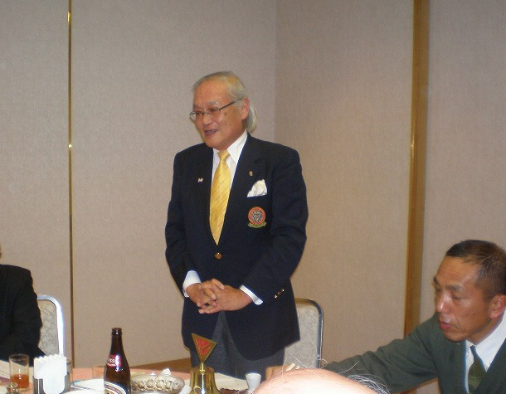
＜１２月クリスマス第１例会報告＞
１２月９日（木）１８：３０－２１：３０
第１部：特別養護老人ホーム「オリンピア」にて
「混声合唱団くさぶえ」と「東京むかでクラブ」と共に
大西副施設長による司会と、山口光チャプレンによる礼拝。
くさぶえ３０名によるキャロルとサンタさん登場。ポートクラブメンバー１３名、メネット１名、ビジター２名。
第２部：「グリーンヒルホテル神戸」へ移動
「東京むかでクラブ」神保会長を迎えてのＤＢＣナイト。大塚章信交流事業主査及び、芦屋クラブ上野恭男、柏原佳子両ワイズよりご挨拶頂き開会。神保会長からは来年５月２１日５０周年記念例会をアピールされたあと、メンバーからの一言メッセージ
＜石坂＞むかでクラブとのＤＢＣ締結のきっかけとなった阿山メンとの出会いについて説明された。
＜鈴木＞一人息子がやっと結婚式を挙げた。
＜細見＞ＥＣＯの仕事が忙しい。
＜坂本＞忙しいが例会は楽しい。
＜小田＞次期会長を受けたが、入会３年目というプレッシャーあり。ワイズのおかげで多くの人と巡り会えた。
＜水野＞今年孫が生まれた。
＜山崎＞ＹＭＣＡ世界大会に香港へ。退職主事会では大役を受けてきた。
＜山田＞毎日忙しくしているが幸せです。
＜橋本＞万年副会長、早く脱皮しないと、と思っている。
＜郡＞バザーでジュース販売頑張った。ご協力ありがとう。
＜大野＞今年はよく走ったが、来年も走るつもり。
＜齋藤＞毎回歌う喜びを味わえた。感謝。
＜寄せ書き＞欠席の木村、丹羽、森恭子さんと東京むかでクラブにクリスマスカードとして寄せ書きを書いた。
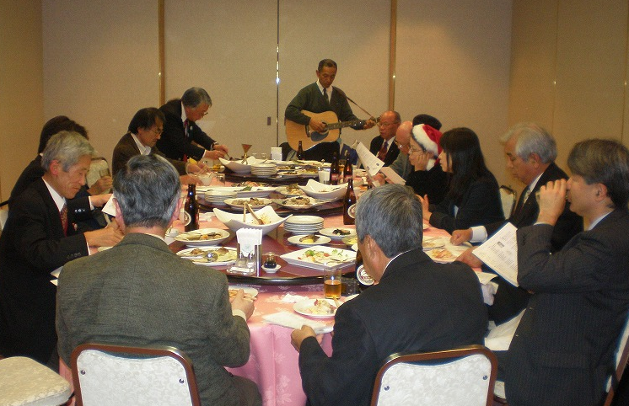

＜12月第2例会＞
12月16日（木）18：30～20：00
神戸ＹＭＣＡ ４Ｆ第1会議室
出席：大野、小田、坂本、佐野、鈴木、水野、山崎、
＊12月の出席率：第1例会13/16で８１，３％ 。
＊報告：クリスマス第1例会、記録の通り。
＊ブリテン1月号は12月28日がＹＭＣＡ職員の仕事納めになるので、28日を印刷、発送日とする。
＊12月中の各クラブクリスマスは自由に各自参加することになるが、申込が会長からとなっている物については会長に申し出ること。神戸市民クリスマスと神戸真生塾については慣例によって献金を持参する。
＊ＹＹフォーラムと合同新年会の出席者は会長が集約して報告する。
＊次期会長は小田浩メン、六甲部地域奉仕・環境主査は大野勉メンとして登録した。
＊合同新年例会とは別に丹羽メンのお見舞いとして丹羽家か大野家で新年会を予定したいが、状況を見て大野会長に一任する。森恭子さんについては大野会長にクラブとしてのお見舞いをして頂く。
＊Ｙサ、ＢＦ，ＣＳ，ＦＦ合計5300円の集金は橋本メンによって執行されているが、送金日時確認の上、会計処理頂く。ＢＦ切手整理は状況によって2月例会にて作業する。
＊国際統一事業（ＵＧＰ）ロールバックマラリヤについては、ファンド会計から800円×人数分で支出する。
＊クラブ会則と内規の見直しをする必要があるので、準備して欲しい。との提案があり、来月検討する。
以上。
＜諸報告＞
1２月は，アドベントの礼拝やコンサートに教会・YMCA関係沢山開催されました。
＊10日（金）六甲部会長・主査会に大野・齋藤出席。
各クラブの状況報告とＹＭＣＡ125周年事業に就いて語リあい、ＥＭＣについて話し合った。
＊11日（土）神戸学園都市クラブ（西神戸ＹＭＣＡ）クリスマス礼拝説教として丹羽メネットが奉仕された。
＊12日（日）国際協力街頭募金
神戸大丸前にて30名にて50，178円が与えられました。ルミナリエの雑踏に囲まれて悪戦苦闘、人通りは多いが募金に興味を示して頂けない。皆さまご苦労様でした。
＊17日（金）神戸市民クリスマス
神戸市内のキリスト教会がカトリックを含め宗派を超えてキャロリングと礼拝を守り交流を深めました。
＊17日（金）宝塚市民クリスマス。キャロルを歌うコンサート、於ベガホール。小田ﾒﾝ参加。
＊25日（土）神戸真生塾、クリスマス礼拝と祝会
普段はやんちゃな子どもたちが真剣にイエス様の生誕劇や歌踊りを見せてくれました。感動します。クラブよりお祝い金を持参しました。
＊25日（土）芦屋クラブクリスマス。ホテル竹園
山崎メン礼拝奨励奉仕、大野メンギターで歌う奉仕、 他に齋藤メン、細見メン、水野メン、参加。
華やいだ中に楽しい一時をもった。

＜2010年チャリティー市民クリスマス＞
―キャロルを歌う夕べ―
2010年12月17日（金）午後7時開演
於：宝塚ベガホール
主催：西宮､宝塚ＹＭＣＡ、宝塚ワイズメンズクラブ
協力：日本基督教団宝塚教会、甲東教会
後援：宝塚市、宝塚市教育委員会他
当日六甲おろしの中、当初観客に若干不安があったが、開演時より次第に人も集まり、賑やかなひと時となった。
第1部：朗読と音楽でつづるクリスマス
クリスマス物語を腹話術ですすめ、その間、オルガン、合唱、独唱、合奏「ハンドベル」で調子をとり、飽かす時もない程進行はスムーズ。子どもも大人も楽しめた芝居でした。
第２部：みんなでクリスマスを祝おう
クリスマス聖歌をバックに、宝塚ワイズメンズクラブの石田由美子姉を中心としたグループのフラダンス、また、彼女らのフラ活動の成果でもある、大学生のフラの出演もあった。ワイズの地域活動の拡がりを感じさせられた。更に、障がい者との交流の成果として、メロディーベルの合奏の共演もあり、毎年これらの参加者が増えているとのこと。フラダンスは、一部会場の人たちともいっしょに（手だけのフラ）。会場は盛り上がる。ここでは大部分、会場の人たちも共演。
＜その他＞
[市民クリスマスであること] 主催の一部として宝塚ワイズメンズクラブで、地域活動の成果の発表会でもある。また、「継続は力なり」の文言どおり、長年の活動の成果はすばらしいし、今後の発展を祈らずにはいられなかった。
[チャリティーであること] 今日の献金は、ＹＭＣＡ国際協力募金に使われること。献金に協力の依頼もちゃんとなされた。
大半の行事が会場といっしょにすすめられた。又、割に会場も協力的。歌やおどりは、やはり老若男女問わず、「惹きつけるなぁ」と感じた。
第１部から第３部まで、宝塚ワイズの石田由美子姉が司会、進行係を勤められ、時折軽妙な一言コメント、ナレーションも入れ、２時間の夕べを過ごさせてもらった。 以上、 （報告：小田浩）
＜心の歌を尋ねて。＞
「きよしこの夜」
クリスマスイブに世界中で一番よく歌われる歌。この曲は1818年ザルツブルグ近郊オーベルンドルフの小さな教会で誕生しました。モール神父が新しい詩を書いてグルーバー神父に作曲を依頼して出来ましたが、
パイプオルガンが壊れてしまい、急遽ギター伴奏で奏でたということです。これが全国に広がり、毎年この教会には全国より多くの人々が集まるようになったようです。この邦訳は関学出身の由木康氏ですが、多くの讃美歌を残しています。 （齋藤 記）

神戸YMCAマンスリーレポート
１， YMCAセミナー、開催
ミッション委員会が企画してくださった今年度のYMCAセミナーが、去る11月27日（土）に新装成った賀川記念館において開催されました。今年のテーマは「みんなでホッとしませんか？」ということで、生きづらさや苦しさが蔓延しているような社会の中で、人間として繋がっていることを感じることの大切さを体験するというワークショップが中心のセミナーとなりました。
２，街頭募金、多くのボランティアが集結
去る12月12日（日）の午後、神戸元町の大丸前において、国際協力募金の街頭募金活動が行なわれました。国際活動委員会の呼びかけで、ワイズメンズクラブや国際ボランティア、職員が約30名集り、ルミナリエで混雑する大丸前で、「アジアの子どもたち」のための募金を呼びかけました。募金額そのものは少々少なかったものの、寒い中、大きな声を出してご奉仕くださった方々に感謝申し上げます。
３、今後の予定
1) 新春YYフォーラム（創立125周年キックオフプログラム）
ワイズメンズクラブと共催で、新春の懇談の時を持ちます。創立125周年を記念する2011年の幕開けで、創立記念のキックオフプログラムとして開催されます。是非ご出席ください。
日時：１月 ８日（土）午後１：００～６：００
場所：神戸YMCAチャペル他
＜予告＞
神戸YMCA創立125周年記念式典
日時：2011年5月8日（日）午後2:00～5:00
場所：神戸YMCA 三宮会館

